**實習二、**

**運用excel找(猜)公式之數值解**

**吳懿峰**

**B03702030**

**2017.03.07**

**電腦數值模擬導論**

|  |  |
| --- | --- |
| 1.136982144968 | 2.4329E-11 |
| 1.136982144967 | -9.8723E-10 |

……

……

|  |  |
| --- | --- |
| x | f(x) |
| 1.140 | 3.07E+00 |
| 1.139 | 2.05E+00 |
| 1.138 | 1.03E+00 |
| 1.137 | 1.81E-02 |
| 1.136 | -9.92E-01 |
| 1.135 | -2.00E+00 |
| 1.134 | -3.00E+00 |
| 1.133 | -4.00E+00 |
| 1.132 | -5.00E+00 |
| 1.131 | -5.99E+00 |

|  |  |
| --- | --- |
| 2 | 3.6600E+03 |
| 1 | -1.0900E+02 |

|  |  |
| --- | --- |
| x | f(x) |
| 2.00 | 3.66E+03 |
| 1.90 | 2.78E+03 |
| 1.80 | 2.06E+03 |
| 1.70 | 1.49E+03 |
| 1.60 | 1.04E+03 |
| 1.50 | 6.90E+02 |
| 1.40 | 4.21E+02 |
| 1.30 | 2.19E+02 |
| 1.20 | 7.12E+01 |
| 1.10 | -3.51E+01 |

1. **設定欄位x，首先輸入100及99，而後下拉儲存格使x欄位數值為100 ~ -100，共201個數。**
2. **設定欄位f(x)，輸入公式=128*C3^5-25*C3^4+33*C3^3-22*C3^2+11*C3-234(以x值位於C3舉例。)**
3. **根據結果，發現在1與2之間存在解。**
4. **利用十分逼近法，執行2.0,1.9,…,1.0的結果**
5. **持續循環直到f(x)的絕對值結果小於 ${10}^{-9}$**
6. **得到f(x)的解在1.136982144967與1.136982144968 之間**

**操作步驟法一:十分逼近法**

**一問、用兩種方法解出 f(x)= $128x^{5}-25x^{4}+33x^{3}-22x^{2}+11x-234$ 求出在[-100,100]區間所有f(x)=0的解**

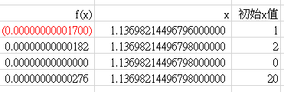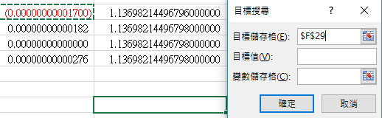

1. **與法一步驟1,2跟3相同，發現解存在於1與2之間。**
2. **點選[檔案]->[選項]->[公式]，調整計算選項中的計算誤差為 E-09，使計算誤差小於10的-9次方。**
3. **點選[資料]->[模擬分析]->[目標搜尋]，將目標值填入0、目標儲存格填入公式所在之儲存格，結果將會顯示於變數儲存格。**
4. **[特殊發現*]，將變數儲存格分別在一開始填入1及2，會出現不一樣的結果，如右圖。**
5. **除了一開始填入1會得解為1.13698214496796外，其餘解皆為1.13698214496798。**

**操作步驟 法二:目標搜尋**

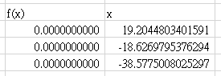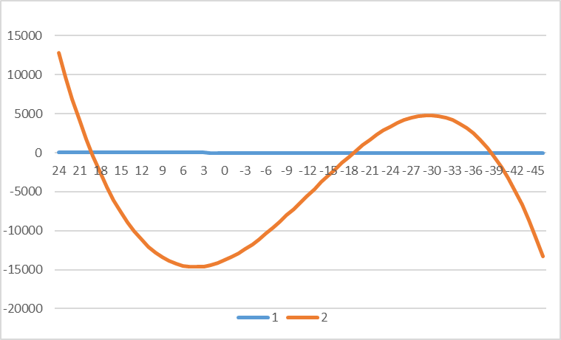

1. **先填好變數x (-100到100)，以及f(x)之公式**
2. **經由作圖(如右圖)發現有三個解**
3. **使用上述之方法二，並分別先於變數儲存格中填入近似解的值，分別為20, -15, -37**
4. **利用目標搜尋，得結果如右圖。**
5. **三個解分別為19.2044803401591;**

**-18.6269795376294; -38.5775008025297**

**操作步驟**

**二問、f(x)= $x^{3}+38x^{2}-380x-13800$ 之近似解為何?**

**說實在，對於一個管理學院的學生是不會需要用到excel來解公式的(笑)，然而這次的作業卻讓我了解到原來excel還有這麼多的功能! 在第一個問題的方法一中，操作土法煉鋼的十分逼近法時，更是讓我發現自己對於excel操作的不熟悉。在嘗試了解「為什麼別人可以做得比我快?」後，總能發現有一些小技巧是值得學習的，有時候還是覺得自己太小看excel了，不知道真正融會貫通的人是否都可以用超越我們5倍的效率去做事呢? 想到這個使我變得更可望能把excel的功能學好，並渴求這份可以提升效率的知識。再來是關於公式解的部分，經過試驗後也讓我和同學發現，在不同的起始變數值會產生不同的結果，經過老師的解惑後就也完全明白這只是因為指令的緣故罷了，果然機器是只會根據我們所給的條件去執行的，但如何活用就會是接下來的課題了。**

**心得與想法**